ČEPICE LETNÍ
Účel:
- OOPP pro členy výjezdové skupiny při poskytování PNP
- vhodná na celodenní nošení v terénu
- prodyšná, zajišťující komfort nošení a ochranu proti slunci

Normy:
- ČSN EN ISO 13688 (Ochranné oděvy-obecné požadavky)

Materiál/barva:
- materiál: 100% broušená bavlna
- gramáž: 340g/m2 ± 5%
- zdravotně nezávadný materiál
- barva modrá NAVY PANTONE 19-3923 TCX

Střih:
- unisex provedení, univerzální velikost
- čepice s prohnutým kšiltem a páskou k regulaci obvodu
- obšité větrací otvory
- v přední části čepice výšivka „modrá hvězda života“ o velikosti 5 cm ± 3% (viz Příloha č.1) v barvě modré NAVY PANTONE 19-3923 TCX
- v zadní části výšivka půlkruhového nápisu „ZZS SČK “ stříbrné barvy s výškou písma 1 cm

Povinné prvky:
- tkanice pro identifikaci uživatele – bílá tkanice cca 2x5 cm všita do vnitřního švu čepice sloužící k dopsání jména uživatele

Doplňky:
- možné úpravy detailů (kontrastní šití, event. grafické doplňky), které nezasahují do konstrukce oděvu a nemají vliv na konečnou cenu, po dohodě vítězného uchazeče se zadavatelem

Ostatní náležitosti výrobku:

- označení etiketou obsahující název výrobku, označení výrobce, složení materiálu, velikost a symboly ošetření dle ČSN EN ISO 3758 (všití etikety do vnitřního švu čepice)
- zabalení každého výrobku do polyetylenového sáčku s označením velikosti zboží

Ostatní požadavky:
- kupující si vyhrazuje právo v případě potřeby požadovat úpravy detailů, které nemají vliv na cenu výrobku
- kupující požaduje, aby z vnější strany výrobku nebylo viditelné označení a logo prodávajícího
- kupující požaduje záruku za jakost výrobku po dobu min. 24 měsíců
- záruční lhůta počíná běžet ode dne následujícího po převzetí objednaných výrobků (zboží)

Pokyny k podání nabídky:

- prohlášení o shodě
- doložení certifikátu OEKO -TEX Standart 100, o zdravotní nezávadnosti materiálu
- předložení 3 kusů výrobku ve shodném materiálovém provedení
- dodaný vzorek musí odpovídat přiloženému grafickému návrhu



Příloha č.1: Modrá hvězda života
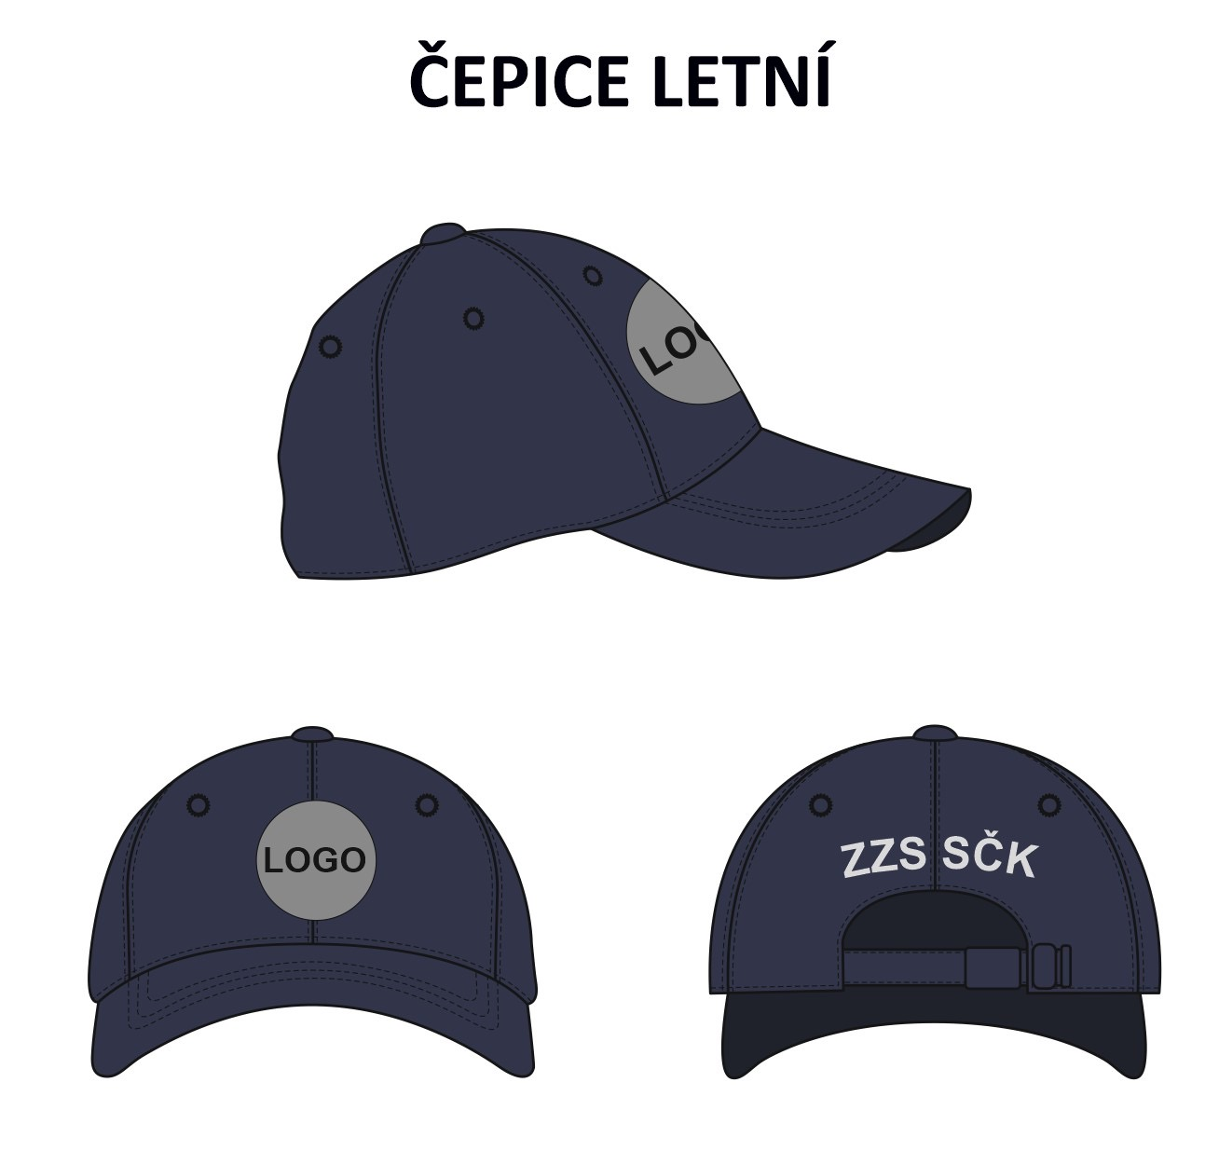
ČEPICE ZIMNÍ
Účel:
- OOPP pro členy výjezdové skupiny při poskytování PNP
- vhodná na celodenní nošení v terénu v zimním období
- zajišťující dobrou ochranu proti klimatickým podmínkám v chladném období
- celoroční, prodyšná, zajišťující komfort nošení i při použití ochranné helmy

Normy:
- ČSN EN ISO 13688 (Ochranné oděvy-obecné požadavky)
- ČSN EN ISO 20471 (Oděvy s vysokou viditelností – Zkušební metody a požadavky) pro barvu materiálu HV RED

Materiál/barva:
- dvě barevné varianty: barva modrá NAVY PANTONE 19-3923 TCX / HV RED
- materiál: jednostranně česaný úplet /jednostranný fleece česaný po rubové straně ( min. 80% PES, max. 20% elastické vlákno) s odolnou vrchní vrstvou
- gramáž: 260-300g/m2

Střih:
- unisex provedení
- čepice těsně obepíná hlavu a je přizpůsobená možnému použití pod ochrannou helmou
- ve 3 různých velikostech

Povinné prvky:
- tkanice pro identifikaci uživatele – bílá tkanice cca 2x5 cm všita do vnitřního švu čepice sloužící k dopsání jména uživatele

Doplňky:
- možné úpravy detailů (kontrastní šití, event. grafické doplňky), které nezasahují do konstrukce oděvu a nemají vliv na certifikaci a konečnou cenu, po dohodě vítězného uchazeče se zadavatelem

Ostatní náležitosti výrobku:

- označení etiketou obsahující název výrobku, označení výrobce, složení materiálu, velikost a symboly ošetření dle ČSN EN ISO 3758 (všití etikety do vnitřního švu čepice)
- zabalení každého výrobku do polyetylenového sáčku s označením velikosti zboží

Ostatní požadavky:
- kupující si vyhrazuje právo v případě potřeby požadovat úpravy detailů, které nemají vliv na cenu výrobku
- kupující požaduje, aby z vnější strany výrobku nebylo viditelné označení a logo prodávajícího
- kupující požaduje záruku za jakost výrobku po dobu min. 24 měsíců
- záruční lhůta počíná běžet ode dne následujícího po převzetí objednaných výrobků (zboží)

Pokyny k podání nabídky:

- prohlášení o shodě
- certifikát EU zkoušky typu a závěrečný protokol na materiál (pouze pro barvu HV RED) podle ČSN EN ISO 20471
- doložení certifikátu OEKO -TEX Standart 100, o zdravotní nezávadnosti materiálu
- předložení 3 kusů výrobku ve shodném materiálovém a konfekčním provedení ve 3 různých velikostech
- dodaný vzorek musí odpovídat přiloženému grafickému návrhu

Základní sledované minimální parametry – čepice zimní:
Minimální funkční vlastnosti a údržba materiálu | Hodnota | Norma
Paropropustnost | Ret ≤5m².Pa/W | ČSN EN ISO 11092
Rozměrová stálost | ± 5% | ČSN EN ISO 5077
Stálobarevnosti | limity dle ČSN EN ISO 20471 | ČSN EN ISO 20471
Praní dle doporučené údržby | min. 40°C | ČSN EN ISO 6330
Požadovaný počet pracích cyklů | limity dle ČSN EN ISO 20471 (min.30) | ČSN EN ISO 20471

